Nhóm: 10

Thành viên:

BÁO CÁO BÀI TẬP LỚN MÔN LẬP TRÌNH MẠNG HỌC KỲ I NĂM HỌC 2018 - 2019

1. Họ và tên: Vũ Văn Bắc Mã sinh viên: B15DCAT018
2. Họ và tên: Mai Quốc Cường Mã sinh viên: B15DCAT034
3. Họ và tên: Phạm Đức Diện Mã sinh viên: B15DCAT074

Nội dung

1. Giới thiệu sơ lược chủ đề
   1. Mục tiêu: Xây dựng game Tank 4 nút dành cho nhiều người chơi. Tái hiện lại game gắn liền với tuổi thơ.
   2. Kết quả đã đạt được:
      * Người chơi có thể tạo tên in game.
      * Người chơi có thể chọn màu sắc cho xe tăng hay đạn.
      * Có thể tạo phòng chơi và join vào phòng chơi với nhau.
      * Hai bên có thể di chuyển và bắn nhau.
      * Lưu lịch sử có thể xem lại trò chơi.
      * Màu sắc level đạn.
      * Mời người khác chơi cùng.
      * Nhặt item xuất hiện trên bản đồ.
   3. Hạn chế, hướng phát triển:

* Tạo map bản đồ từ phía client.

1. Phân công công việc

|  |  |  |  |
| --- | --- | --- | --- |
| **STT** | **Họ Tên** | **Nội Dung Thực Hiện** | **Đánh giá** |
| **1.** | *Vũ Văn Bắc* | * Tạo kết nối client với server. * Xử lý dữ liệu từ client gửi tới server. * Xử lý dữ liệu server trả về client. |  |
| **2.** | *Mai Quốc Cường* | * Tạo web socket. * Xây dựng các lớp dữ liệu game phía server. * Xây dựng và xử lý quá trình tạo và ghép phòng cho người chơi. * Xây dựng các lớp kết nối trên server. |  |
| **3.** | *Phạm Đức Diện* | * Tạo map và vẽ canvas trên client * Xử lý hình ảnh trên client. * Xử lý hành động của tank phía client. |  |

1. Quá trình phát triển

|  |  |  |  |  |  |
| --- | --- | --- | --- | --- | --- |
| STT | Phiên bản | Vấn đề | Xử lý | Tự đánh giá | Link tải |
| *1.* | *1.0 23/09* | * Tạo kết nối giữa client và server thông qua web socket. * Trao đổi dữ liệu client và server. * Tạo phòng chơi và join vào phòng chơi. * Xử lý action đạn bắn ra bởi xe tank. | * Sử dụng web socket để tạo dữ kết nối giữa client và server. Mỗi client kết nối sẽ có 1 sessionID để trao đổi dữ liệu. * Xử lý dữ liệu trao đổi theo kiểu json. * Khi người chơi mới vào sẽ tự động tạo phòng chơi. Sau đó nếu có người khác vào sẽ pair với người chơi đang bị lẻ. * Đạn được bắn ra từ xe tăng nếu gặp xe tank địch thì sẽ kết thúc trò chơi. | OK  OK  OK  OK | https://github.com/jnp2018/N08-10_Game_Tank |
| *2.* | *2.0 5/11* | * Chỉnh lại quá trình tạo phòng chơi. * Cho phép thay đổi màu xe tăng và màu đạn. | * Người chơi đăng nhập sẽ có tên ingame. Sẽ xuất hiện phòng tạo. Người chơi mới chỉ cần kick vào list phòng game để vào game muốn chơi. * Thêm option chọn cho phía client. | OK  OK |

* Màn hình nhập tên truy cập vào game.

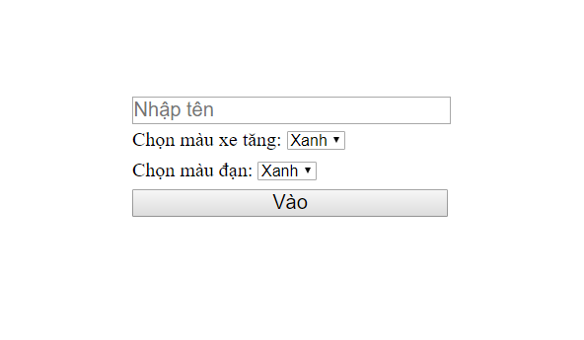

* 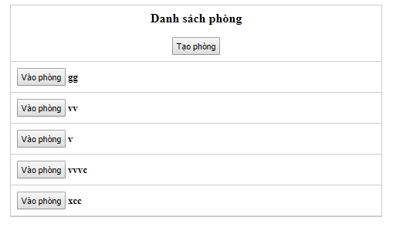Danh sách phòng chơi.

* 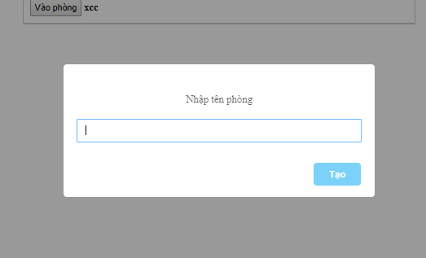Tạo phòng chơi.
* 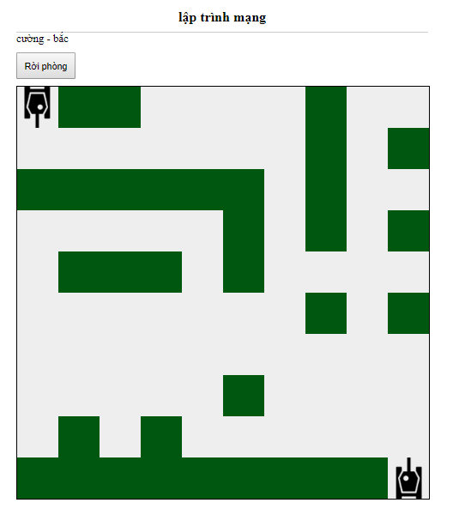Màn hình game.